**Тема: «Доли».**

**Цели урока:**

1) сформировать понятие «доля», способность к чтению и записи долей;

2) актуализировать способность к измерению величин с помощью мерки;

3) тренировать способность к решению текстовых задач.

4) тренировать навыки устных вычислений.

**Мыслительные операции, необходимые на этапе проектирования:** анализ, синтез, аналогия, обобщение.

**Демонстрационный материал:**

1) Презентация к уроку

**Раздаточный материал:**

1) кружок (для рефлексии).

3) желтая полоска для измерения длиной 6 см и две белые полоски-мерки: е1 = 3 см, е2 = 12 см;

4) карточки для самостоятельной работы;

5) эталоны для самостоятельной работы.

**Ход урока:**

***1. Мотивация к учебной деятельности***

*Цель***:**

1) включение учащихся в учебную деятельность – тренировать в понимании значения уметь учиться;

2) определить содержательные рамки урока: понятие доли;

3) мотивация учащихся к учебной деятельности посредством создания ситуации успеха.

*Организация учебного процесса на этапе 1:*

– Назовите тему предыдущего урока. (Дроби.)

– На сегодняшнем уроке мы продолжим работу над делением целого на равные части.

- С чего вы начинаете всегда движение к открытию? (С повторения пройденного.)

- Что мы будем повторять? (Понятие дроби, нахождение части целого.)

***2. Актуализация знаний и фиксация затруднения в пробном действии.***

*Цель:*

1) уточнить представления об измерениях (точное, приближенное);

2) тренировать мыслительные операции: анализ, сравнение, обобщение;

3) мотивировать к пробному действию и его самостоятельному выполнению и обоснованию;

4) организовать выполнение пробного действия и фиксацию затруднение в учебной деятельности;

*Организация учебного процесса на этапе 2:*

1) Уточнение представлений о делении целого на части.

– Знакомясь с дробями, мы измеряли величины. Как измеряют величины?

Учащиеся проговаривают шаги алгоритма измерения величины, а учитель показывает презентацию (Слайд 1).

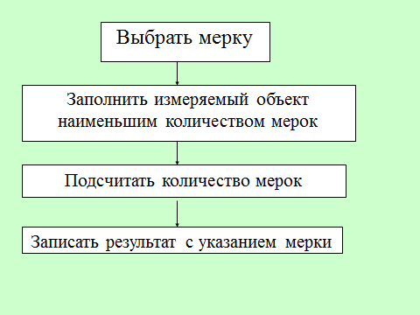

– Всегда ли выбранная мерка укладывается в измеряемой величине целое число раз? (Нет.)

– Что же в этом случае делать? (Делить мерку на равные части и укладывали их в остатке.)

У детей на партах лежат полоски желтого и белого цвета.

– Измерьте полоску меркой *е*1 и запишите результат измерения в тетради.

Один ученик выполняет измерения у доски, а остальные – у себя на местах. Результаты измерения записываются на доске и в тетрадях.

*А*

*е*1

*е*1

*А* = 2 *е*1

– Измерьте эту же полоску меркой *е2* и запишите полученный результат для этого случая.

*А*

*е*2

*А* = половина *е*2

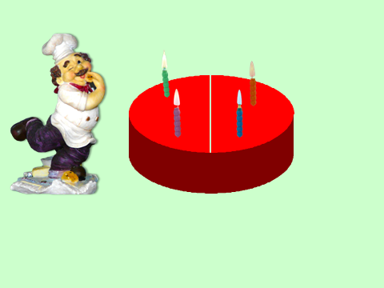– Только ли мерку можно делить на равные части? (На части можно делить любые предметы, например торт. Слайд 2.)

– Приведите примеры из жизни. (яблоко, апельсин, арбуз…)

– Послушайте задачу и запишите ответ в тетрадь. На день рождения Повар были приглашены Вини-Пух, Сова, Пятачок, Иа-Иа, Кролик, Малыш и Карлсон. Какая часть торта досталась каждому из героев? (одна восьмая торта. Слайд 3)

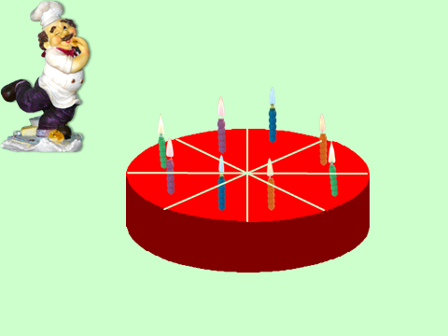

Ученики фиксируют ответ. В результате на доске и в тетрадях у них появляются записи:

*А* = 2 *е*1

*А* = половина *е*2

*К* = восьмая часть торта

2) Задание для пробного действия:

– Переведите две последние записи на язык математики, язык цифр, знаков и букв, и запишите свой вариант.

- Что в задании нового? (Надо записать величину не с помощью мерок, а с помощью языка математики.)

- Сформулируйте цель урока. (Научиться записывать величины на математическом языке.)

- На выполнение этого задания дается полминуты.

После этого дети показывают свои записи. Они могут предложить различные варианты. Возможно, некоторые учащиеся не смогут выполнить задание.

– Что получилось? (Разные варианты записи, кто-то не смог выполнит задание.)

– Как обосновать, какая из этих записей верна? (У нас нет способа, который позволил бы нам обосновать, какой ответ верный.)

***3. Выявление места и причины затруднения.***

*Цель:*

1) организовать восстановление выполненных операций и фиксацию (вербальную и знаковую) места – шага, операции, где возникло затруднение;

2) организовать соотнесение действий учащихся с используемым способом (алгоритмом, понятием и т.д.) и на этой основе организовать выявление и фиксирование во внешней речи причины затруднения – тех конкретных знаний, умений или способностей, которых недостаёт для решения исходной задачи такого класса или типа.

*Организация учебного процесса на этапе 3:*

– Какое задание вы должны были выполнить? (Записать на математическом языке слова «половина» и «восьмая часть».)

– Почему первую запись вы сделали на математическом языке, а две последние – записали словами? (В первом случае мы записывали целое количество единиц, а в последних двух – одну из равных частей единицы – предмета или мерки.)

– Что же вам помешало выполнить это задание? (Не умеем обозначать одну из равных частей целого.)

***4. Построение проекта выхода из затруднения.***

*Цель****:***

1.найти способ записи одной из равных частей целого;

2. определение средств (алгоритмы, учебник и т.д.);

*Организация учебного процесса на этапе 4:*

– Поставьте перед собой цель. (Научиться обозначать одну из равных частей целого: мерки или какого-либо предмета.)

– Одна из равных частей целого в математике называется ДОЛЕЙ. Так можно назвать наш урок.

Учитель показывает тему урока: «ДОЛИ».

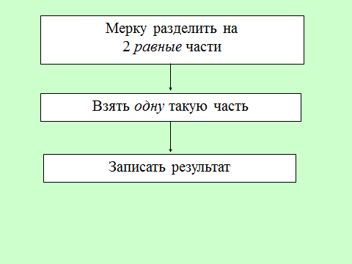- По какому плану вы будете действовать? (Мерку разделим на 2 равные части, возьмём одну часть, запишем, что получилось на математическом языке. Слайд 4)

- Что вам ещё может помочь при записи на математическом языке? (Учебник.)

***5.Выход из затруднения.***

*Цель****:***

1) построить алгоритм нахождения доли, сформировать способность к его практическому использованию;

2) организовать уточнение нового знания.

*Организация учебного процесса на этапе 5:*

Дальше работу организовываем в группах.

Задание группам:

1) Выполнить первых два шага плана.

2) В учебнике *стр.* 65 (первый абзац) найти обозначения слова «половина».

3) Выполнить третий шаг плана.

На работу группам отвести 5 минут. По окончании времени одной из групп предложить показать результат своей работы. Остальные группы работают на дополнение.

– А теперь на основании выполненных действий составьте алгоритм нахождения части торта.

Учащиеся продолжают работать в группах №1 стр 65 учебника.

1) Дыню разделили на 4 *равные* части.

2) Взяли *одну* такую часть.

3) Для обозначения данной доли используем запись . Читается: «одна четвёртая».

– Что обозначает каждая цифра в записи числа? (Целое разделили на 4 равные части и взяли одну такую часть.)

Учитель в ходе обсуждения последовательно фиксирует на доске шаги алгоритма (Слайд 5):

– Что общего и чем различаются оба построенных алгоритма? (Они различаются только первым шагом – тем, что делили.)

– Что же объединяет мерк и дыню, которые разделили на части? (Это целое, которое делим на части.)

– Вы делили одну дыню, одну мерку. Сколько объектов деления вы используете каждый раз при делении. (Один.)

– Объект деления обозначается единицей. На сколько частей можно разбить единицу? (На любое количество частей.)

– Количество частей может быть разным, поэтому обозначим его, как принято в математике буквой *п.*

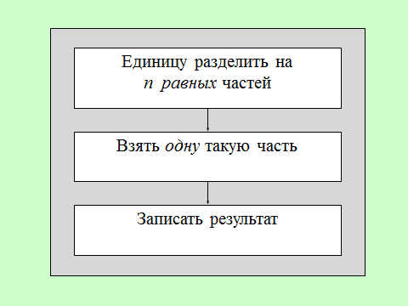– Давайте уточним теперь наш алгоритм нахождения доли. Какие изменения надо внести?

Учащиеся говорят, а учитель уточняет шаги алгоритма (Слайд 6).

– Как в общем виде записать любую долю? (.)

– Что обозначает *n* в записи числа? (Разделили на *n*  равных частей.)

– Что обозначает *1* в записи числа? (Взяли одну такую часть.)

– Что обозначает в записи алгоритма слово «единица»? (Целое – предмет или мерка.)

– Откройте учебник на *стр.* 65 и прочитайте текст, выделенный в рамке, начиная со второго абзаца.

– Уточните еще раз, что означает запись ? (Что единицу разделили на *п* равных частей и взяли одну такую часть.)

– Как читают такую запись? («Одна энная».)

***ФизМинутка: Слайд 7.***

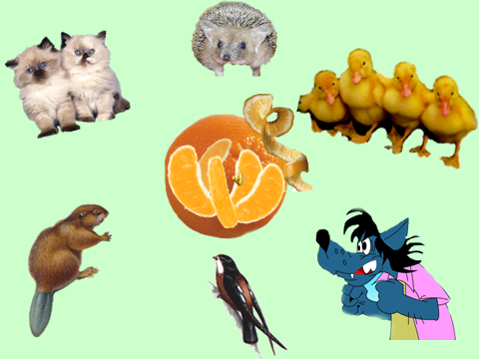

***6. Первичное закрепление во внешней речи.***

*Цель****:***

зафиксировать новое понятие во внешней речи, тренироваться в применении, построенного алгоритма при выполнении задания.

*Организация учебного процесса на этапе 6:*

- Что необходимо теперь сделать? (Потренироваться в применении новых знаний.)

– Прочитайте задание.

– Выполните его, используя построенный алгоритм.

1) *№* 2*, стр.* 65.

Какую долю отрезка АВ составляет отрезок СD?

Дети комментируют задание по алгоритму:

*А*

*В*

*D*

*С*

а)

Отрезок разделили на 5 равных частей и взяли одну такую часть. Записываю долю: .

*А*

*В*

*D*

*С*

б)

Отрезок разделили на 7 равных частей и взяли одну такую часть. Записываю долю: .

2) *№* 4*, стр.* 66.

Прочитай записи: 1/7 отрезка,1/4 пирога, 1/100 килограмма, 1/12 суток, 1/3дороги, 1/2 яблока, 1/8 арбуза. Что они означают?

Задания выполняются на печатной основе. Комментирование учащимися ведется с места.

3) *№* 5*, стр.* 66.

Единица разделена на 5, 12, 21, 84, 916, 2586,1000000 равных частей. Как назвать одну часть в каждом их этих случаев? Запиши полученные дроби в тетради.

– Запишите доли в тетрадь и прочитайте их друг другу.

Учащиеся выполняют задание в парах, с проверкой по образцу (Слайд 8).

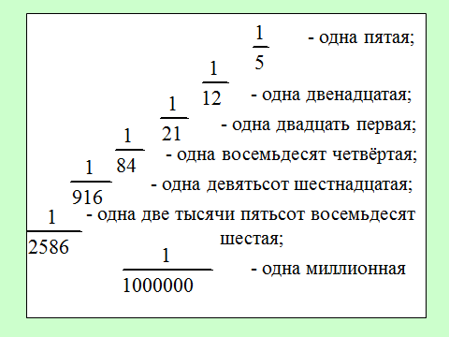

5) *№* 6 (*а,б*), *стр.* 66.

Как называется:

А) одна тысячная доля тонны;

Б) одна десятая метра.

Задание выполняется фронтально. Способ комментирования задания учащимися:

В одной тонне 1000 кг. Значит,  доля тонны равна 1 кг. Записываю:  т = 1 кг.

В одном метре 10 дм. Значит,  доля метра – 1 дм. Записываю:  м = 1 дм.

6) *№* 7 а, б, в)*, стр.* 66.

А) Вырази в метрах: 1дм, 1см, 1мм.

Б) Вырази в километрах: 1м, 1дм, 1см.

В) Вырази в тоннах: 1ц, 1кг, 1г.

Задание выполняется устно. Дети по очереди читают задания и называют ответы.

***7. Самостоятельная работа с самопроверкой по эталону.***

*Цель:*

1) организовать самостоятельное выполнение учащимися заданий на новый способ действий;

2) организовать самооценку детьми правильность выполнения задания (при необходимости – коррекцию возможных ошибок).

*Организация учебного процесса на этапе 7:*

– Полученные знания помогут вам выполнить самостоятельную работу. Прочитайте задание на карточке.

– Выполните задания самостоятельно.

Учащиеся выполняют самостоятельную работу, по окончании которой проверяют себя по эталону для самопроверки.

– Проверьте себя по эталону для самопроверки и зафиксируйте результат проверки при помощи знаков «+» или «?».

– Кто допустил ошибки при выполнении задания? (…) В чем причина?

– Что нам поможет исправить ошибки? (Эталон.)

– Поднимите руки, у кого все верно.

***8. Включение в систему знаний и повторение.***

*Цель:*

подготовить учащихся к изучению темы «Нахождение части числа» с опорой на графическую модель.

*Организация учебного процесса на этапе 8:*

1) *№* 9 (*а*)*, стр.* 67.

Арбуз весит 8кг. Сколько весит половина арбуза?

– Выполните задание *№* 9 (а) на странице 67. Прочитайте задачу. (...)

– Начертите схему к задаче.

Дети чертят схему в тетради, а один ученик на доске:

1 – 8 кг

 – ? кг

– Проанализируйте задачу. (Известно, что арбуз весит 8 кг, его разделили на две равные части и взяли половину (), надо узнать, сколько весит эта доля, для ответа на вопрос задачи нужно массу арбуза разделить на 2.)

Один учащийся работает у доски, а остальные – в тетради. Запись решения:

8 : 2 = 4 (кг)

*Ответ:* половина арбуза весит 4 килограмма.

2) *№* 9 (б)*, стр.* 67.

Яблоко весит 400г. Сколько весит 1/5 этого яблока?

– Выполните следующее задание этого же номера самостоятельно за 2 минуты.

Один учащийся работает на доске, а остальные – в тетради. После отведенного времени они сверяют свои записи с решением на доске. Учащиеся, выполнявший решение на доске, обосновывает ход решения аналогично предыдущему случаю, остальные – выражают свое отношение к представленному способу решения.

1 – 400 г

400 : 5 = 80 (г)

 – ? г *Ответ*:  яблока весит 80 г.

***9. Рефлексия учебной деятельности на уроке.***

*Цели:*

1) зафиксировать новое содержание, изученное на уроке;

2) оценить собственную деятельность на уроке;

3) зафиксировать неразрешенные на уроке затруднения, если они есть, как направления будущей учебной деятельности;

*Организация учебного процесса на этапе 9:*

– В каком задании было общее затруднение? (Переводили слова «половина» и «четверть» на математический язык.)

– Что вы сегодня нового узнали? (…)

– Что означает термин «доли»? (Одна из равных частей.)

– У кого остались вопросы на конец урока?

– Чтобы понять насколько хорошо вы поняли эту тему, заполните таблицу на доске. У каждого из вас кружок. Если все на уроке было понятно, то раскрасьте кружок зеленым цветом. Если понятно не все, то раскрасьте кружок красным цветом.

**Домашнее задание:**

*№* 7 (г, д, е), *стр.* 66; *№* 9 (г)*, стр.* 67;

* *№* 13*, стр.* 67.

Приложения

**Полоски для измерений**

**Карточка для самостоятельной работы**

1) Единица разделена на 4, 77, 56 равных частей. Как назвать одну часть в каждом из этих случаев? Запиши полученные доли.

2) Соедини записи долей и их обозначение:

3) Как называется: одна тысячная доля килограмма, одна шестидесятая доля часа.

Запиши долю:

кг = .... ч = ....

___

___

___

Одна вторая

Одна пятнадцатая

Одна восьмая









___

___

**Эталон для самопроверки**

1) Единица разделена на 4, 77, 56 равных частей. Как назвать одну часть в каждом из этих случаев? Запиши полученные доли.

, , 

2) Соедини записи долей и их обозначение:

3) Как называется: одна тысячная доля килограмма, одна шестидесятая доля часа.

Запиши долю:

 кг = 1 г;  ч = 1 мин



Одна вторая

Одна пятнадцатая

Одна восьмая







